Geometria — 6º Ano · Bloco 1
3º Bimestre — Quadriláteros, circunferência e área · Bloco 1 (05/08–25/08)
Capítulos deste bloco
- Quadriláteros e circunferência (3 aulas)

BL1_Capítulo 1 — Quadriláteros e circunferência
O quadrado é também um retângulo? Por que o contorno de qualquer objeto redondo mantém a mesma razão com seu diâmetro?

1. Quadriláteros: conceito e classificação
A bandeira reúne um retângulo verde e um losango amarelo: formas de quatro lados com propriedades distintas.

1.1 Elementos, ângulos e famílias
Quadrilátero é o polígono de quatro lados. Num quadrilátero ABCD, identificam-se:
- quatro lados e quatro vértices;
- quatro ângulos internos;
- duas diagonais, AC e BD, entre vértices não consecutivos.
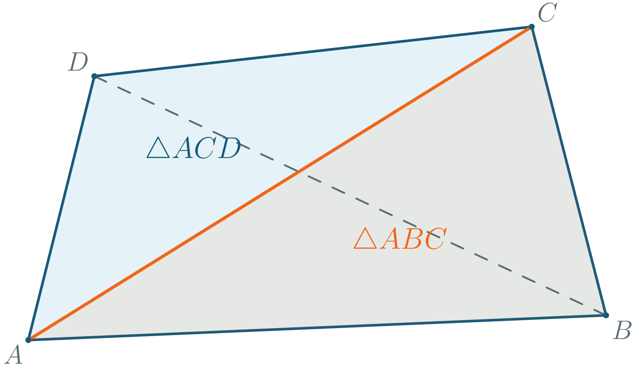
A diagonal destacada divide o quadrilátero em dois triângulos. Como os ângulos internos de cada triângulo somam 180°:
180°+180°=360°
A quantidade de pares de lados paralelos separa as famílias principais:
Família | Condição | Casos
Paralelogramos | dois pares paralelos | retângulo, losango e quadrado
Trapézios | exatamente um par paralelo | trapézio retângulo, isósceles e escaleno

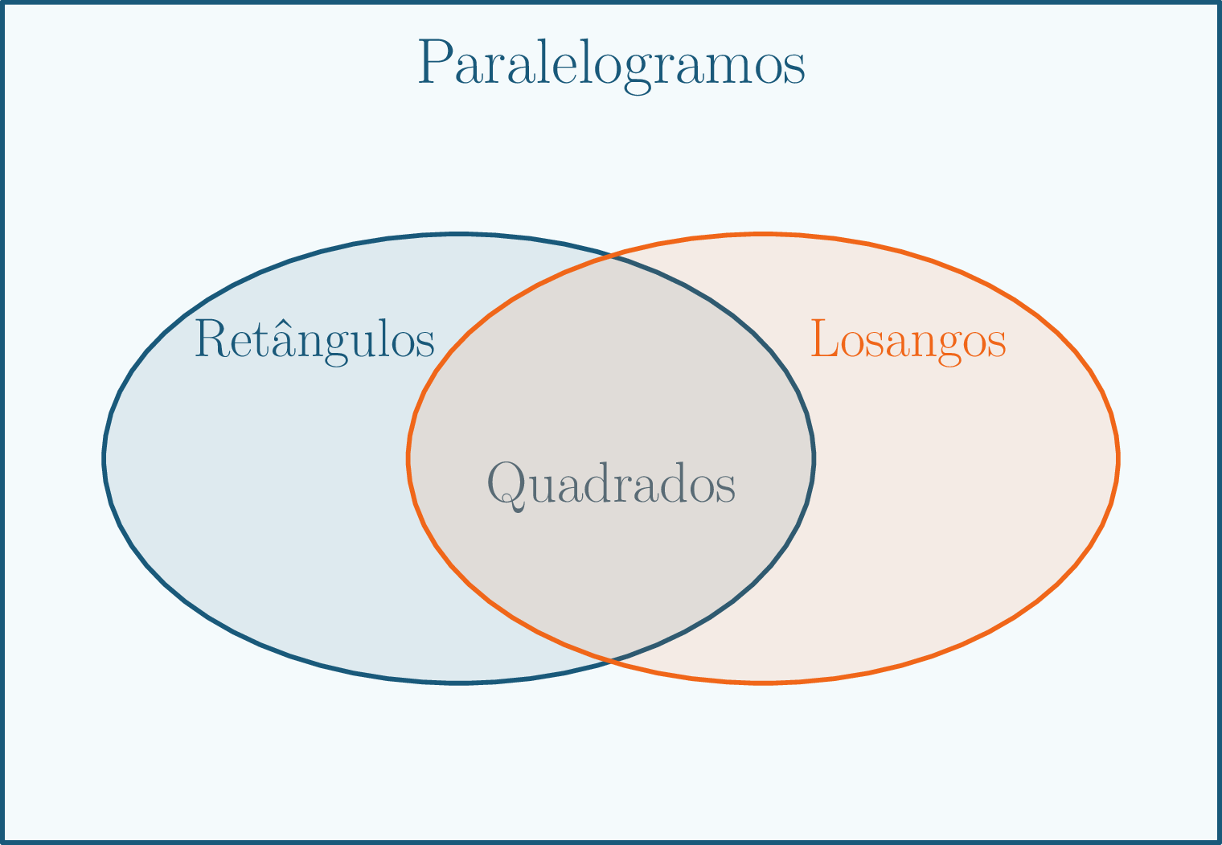
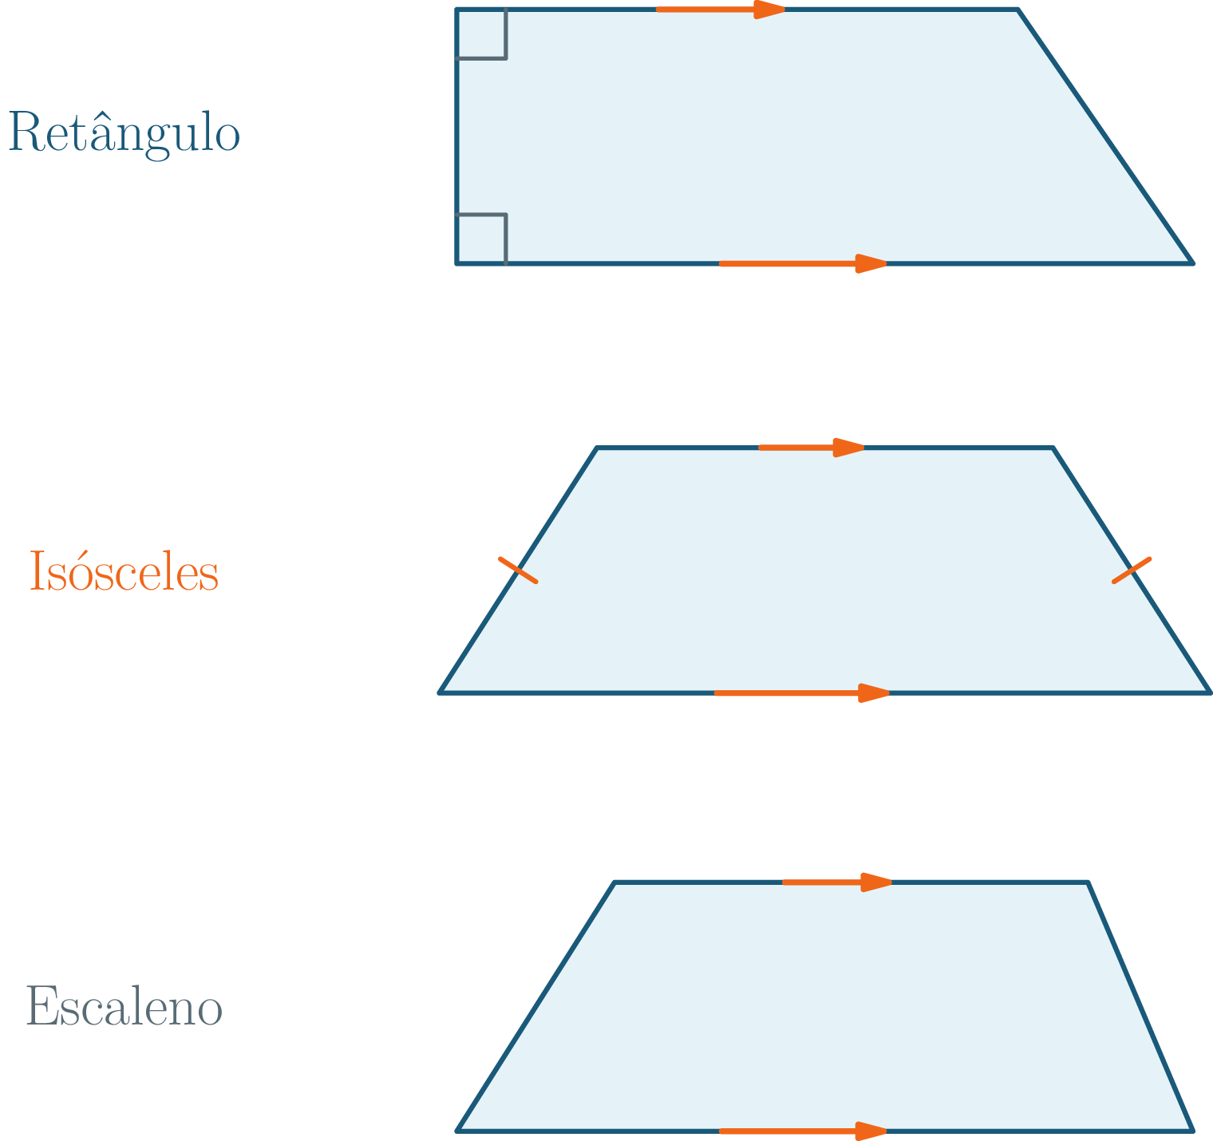

1.2 Inclusão de classes
Retângulo tem quatro ângulos retos; losango, quatro lados congruentes; quadrado reúne as duas propriedades.
Classificação de uma placa quadrada
Uma placa tem quatro lados congruentes e quatro ângulos retos. Como ela pode ser classificada?
Resolução:
- Passo 1: Os ângulos retos atendem à definição de retângulo.
- Passo 2: Os lados congruentes atendem à definição de losango.
- Passo 3: As duas condições juntas definem o quadrado.
Resposta: a placa é quadrado, retângulo, losango e paralelogramo.
Adrien-Marie Legendre (1752–1833) sistematizou classificações geométricas usadas no ensino.
⚠️ Atenção: Neste material, trapézio tem exatamente um par de lados paralelos e não é paralelogramo.

2. Propriedades dos paralelogramos
Uma moldura inclinada pode perder os ângulos retos e conservar os dois pares de lados opostos paralelos.

2.1 Lados e ângulos
Num paralelogramo ABCD, lados opostos e ângulos opostos são congruentes. Marcas iguais representam medidas iguais.
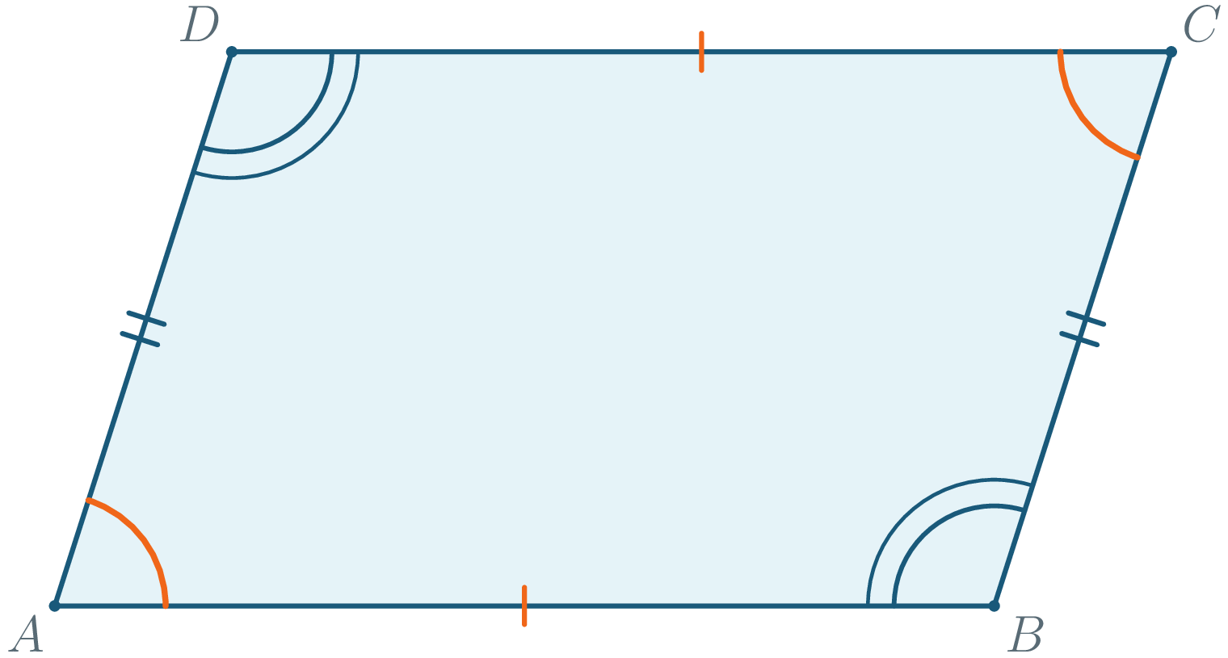
Uma diagonal divide o paralelogramo em dois triângulos que se encaixam: eles compartilham a diagonal e têm ângulos correspondentes determinados pelos lados paralelos. Por isso:
AB≅CD
BC≅AD
Ângulos consecutivos são suplementares porque ficam entre retas paralelas cortadas por uma transversal:
∠ A+∠ B=180°

2.2 Diagonais e medidas
As diagonais encontram-se em M e dividem uma à outra em duas partes congruentes.
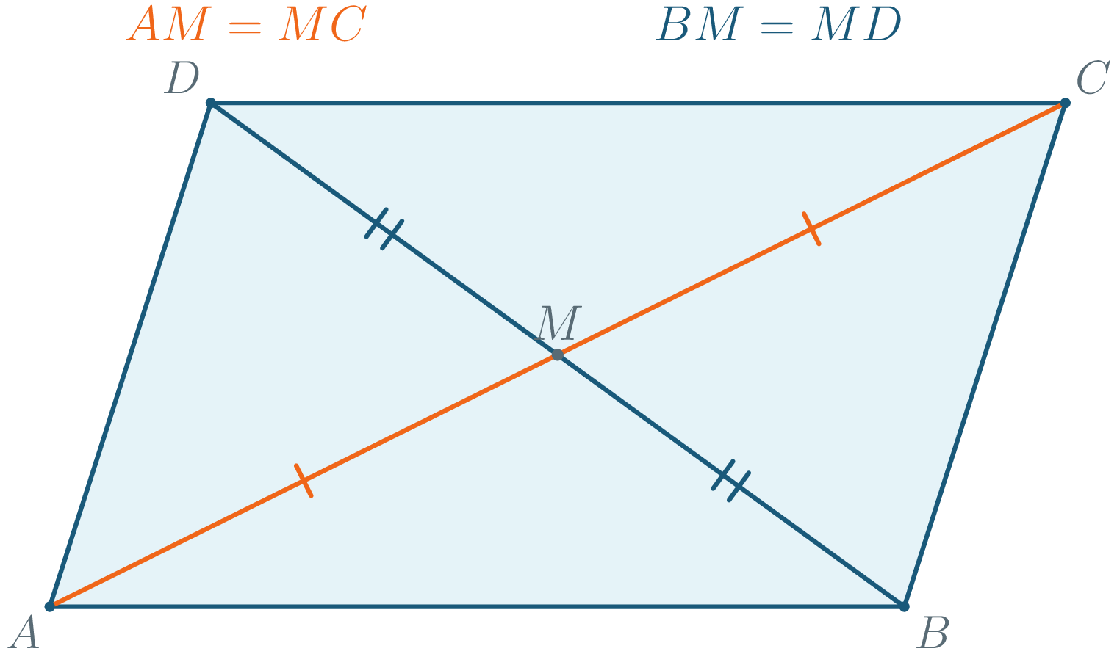
Medidas de uma moldura inclinada
Dois lados vizinhos medem 8 cm e 5 cm, o ângulo A mede 70° e AM=3 cm. Determine o perímetro, os demais ângulos e a diagonal AC.
Resolução:
- Passo 1: Somar os quatro lados.
P=8+5+8+5
P=26 cm
- Passo 2: Calcular o ângulo consecutivo.
∠ B=180°-70°
∠ B=110°
- Passo 3: Usar os ângulos opostos congruentes.
∠ C=70°
∠ D=110°
- Passo 4: Como AM=MC, completar a diagonal.
AC=AM+MC
AC=3+3
AC=6 cm
Resposta: o perímetro mede 26 cm, os outros ângulos medem 110°, 70° e 110°, e a diagonal AC mede 6 cm.
🔢 Padrão: Em todo paralelogramo, ângulos consecutivos somam 180° e as diagonais cortam-se ao meio.

3. Circunferência e círculo
Uma moeda possui uma borda e uma face inteira; em Geometria, cada uma recebe um nome.

3.1 Linha, região e elementos
Circunferência é a linha formada pelos pontos à mesma distância de um centro; círculo é essa linha com a região interna.
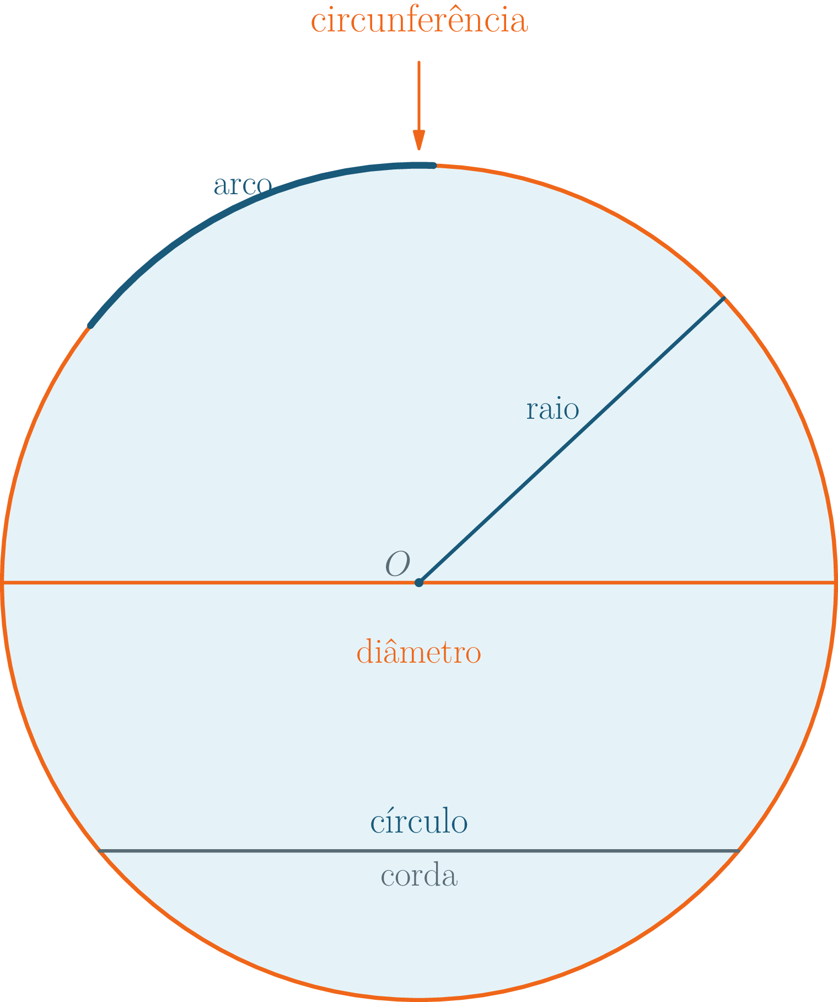
Se o centro é O, os elementos são:
- raio — segmento do centro à circunferência;
- corda — segmento com extremidades na circunferência;
- diâmetro — corda que passa pelo centro;
- arco — parte da circunferência.
O diâmetro reúne dois raios alinhados:
d=2r
Quando uma reta encontra a circunferência, o número de pontos comuns distingue duas posições:
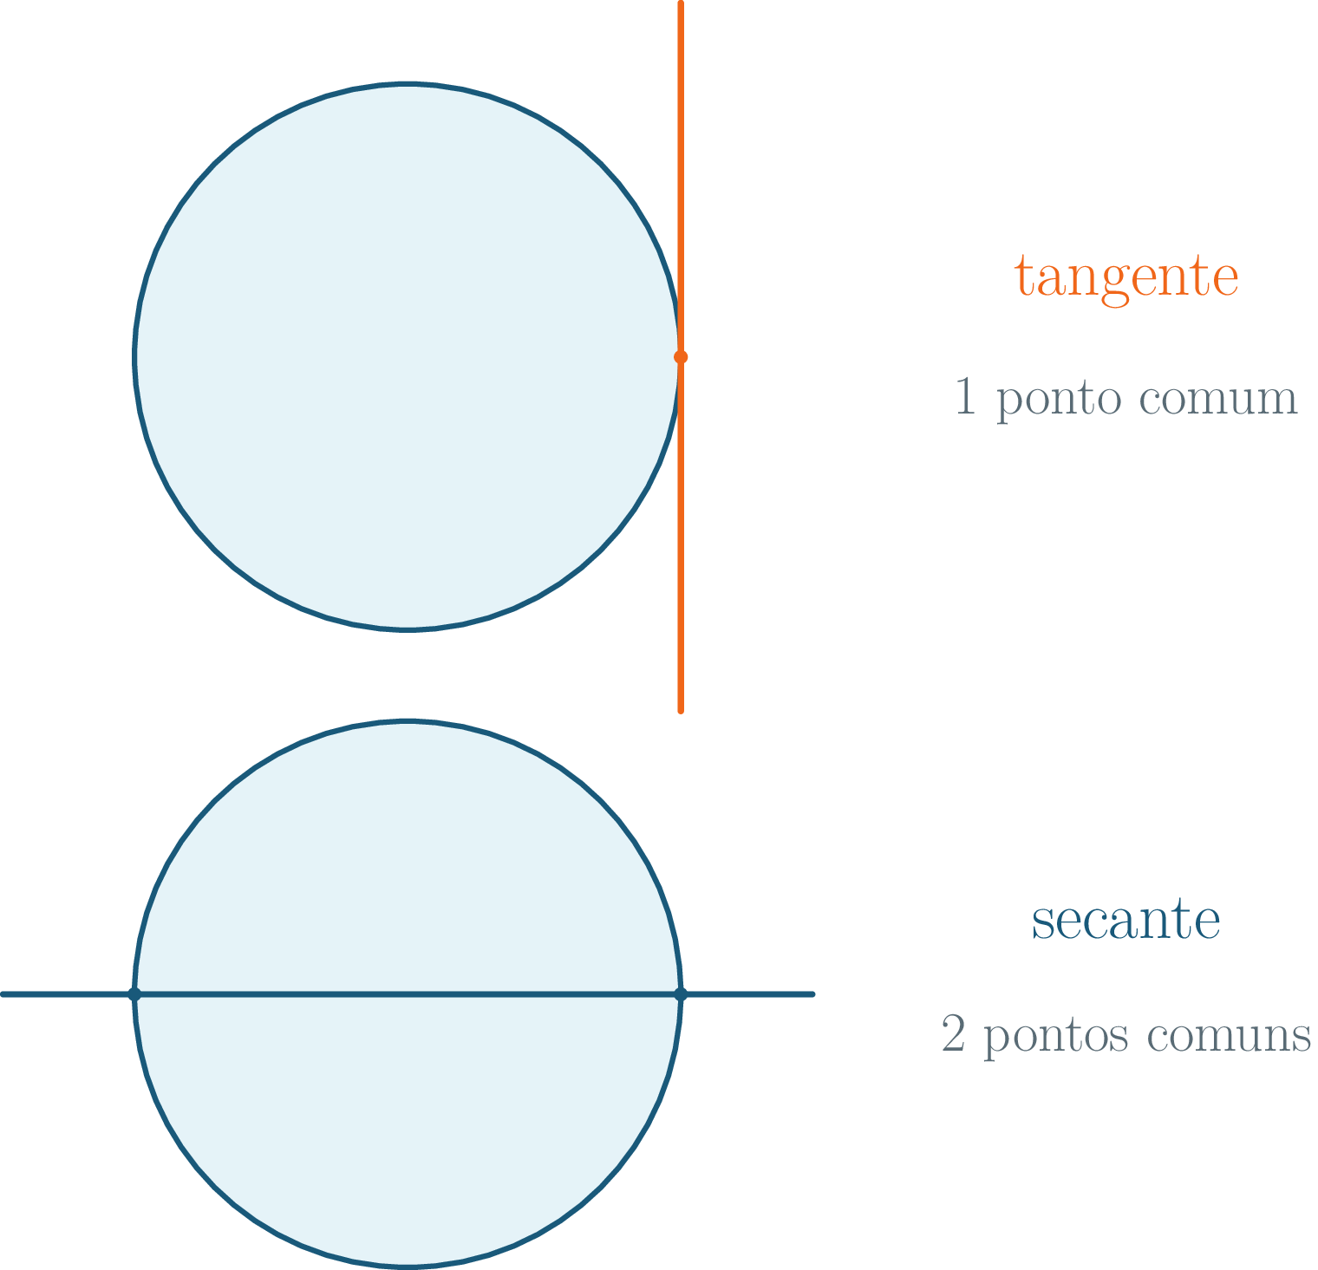
- tangente — um ponto comum;
- secante — dois pontos comuns.

3.2 A razão constante
Ao comparar objetos redondos, o comprimento C da circunferência corresponde a pouco mais de três diâmetros.
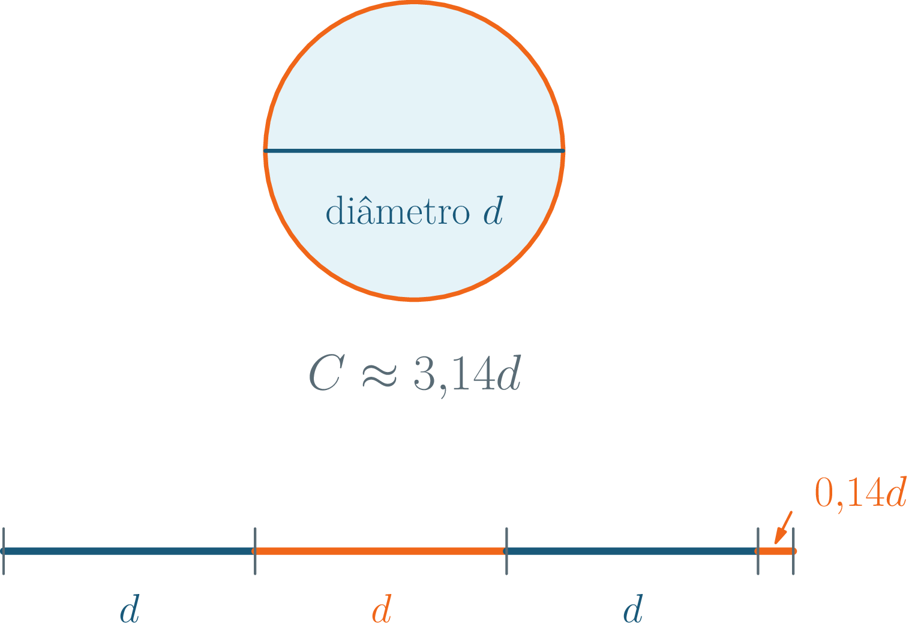
Essa razão constante é o número π:
C/d=π≈3,14
Como d=2r, há duas formas equivalentes de calcular o comprimento:
C=π d
C=2π r
Contorno de uma tampa
Uma tampa tem diâmetro de 20 cm. Calcule o contorno usando π≈3,14.
Resolução:
- Passo 1: Escolher a fórmula que usa o diâmetro.
C=π d
- Passo 2: Substituir os valores.
C≈3,14·20
C≈62,8 cm
Resposta: o contorno da tampa mede aproximadamente 62,8 cm.
⚠️ Atenção: Circunferência é a borda; círculo é a borda junto com toda a região interna.

